Оглавление

Универсальный редактор табличных частей документов, проводок и движений документов. 2
Основные возможности: 2
Кому пригодится. 2
Описание 2
Порядок работы: 3
Общие моменты работы: 3
Режимы работы: 6
Перенести из табличного документа 7
Изменение 9
Удаление по отбору 10
Перенесение в другой документ 11
Свернуть строки документа 14
Загружать колонки из табличного документа 15
История операций 17
Сохранение и восстановление настроек 18
Редактор выражений 20
Сохранение таблицы для использования 20

Универсальный редактор табличных частей документов, проводок и движений документов.

Основные возможности:

- «Изменение» - редактирования данных в табличных частях и движения документов.
- «Удаление по отбору» - удаление данных по определенному критерию.
- «Перенос» - перенос отобранных данных из одного документа в другой, при этом сами документы могу полностью различаться.
- «Свертка» - позволяет объединить строки документа по установленным настройкам.
- «Перенос из табличного документа» - теперь данные можно загружать из таблиц excel, dbf, mxl.

Кому пригодится.

- Программистам;
- Бухгалтерам;
- Менеджерам.

Описание
Универсальный редактор движений документов или табличных частей.
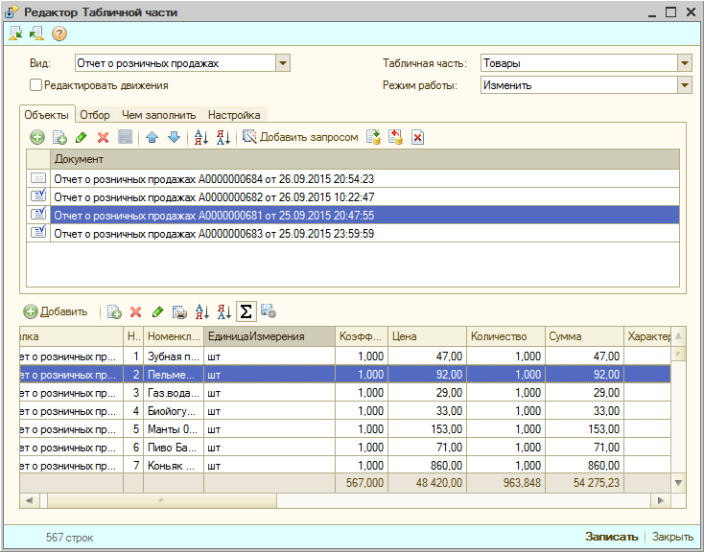

Порядок работы:

Общие моменты работы:
Выбираем "вид" документа для редактирования. Затем указываем таблицу, которую будем редактировать, если стоит галка «Редактировать движения», тогда для выбора будут доступны регистры документа, если не стоит, то его табличная часть. Таким образом, чтобы полноценно редактировать документ необходимо заполнить поля: «Вид», «ТЧ», «Редактировать движения».
Определяемся с «настройками». Доступны следующие настройки:
«Проводить после изменения» – если изменяемый документ не помечен на удаление, то он будет проведен. (не доступно, если мы редактируем движения документа)
«Изменять без проверок» – записывает документ, или изменяемый регистр в режиме «Загрузка», когда 1С не выполняет стандартные проверки. Например, можно записать документ с одинаковым номером и др. (Данная настройка не работает с настройкой «Проводить после изменения»)
«Выполнять в транзакции» - если произойдет ошибка, то все изменения, которые были произведены в процессе записи над одним или несколькими документами не будут сохранены.
«Регистрировать в плане обмена» - если у вас настроен обмен с другой программой, то при включении данной настройки, изменяемый документ помечается для обмена.
«Хранить историю операций» - если включена данная настройка, то перед каким-либо изменением документа, его копия будет сохранена в хранилище, таким образом можно избежать случайный и неправильных изменений, восстановив ранее сохранённую версию документа.
«События» - по данной можно настроить какие действия будут происходить перед записью документа, или регистра. Например, можно установить комментарий для документа, что он был изменен в определенное время, установи такой код «Объект.Комментарий = «Изменен редактором » + Строка(ТекущаяДата());»
Если вы хотите сохранить или восстановить настройки для обработки, то можно указать «Путь к настройкам». Для их восстановления, после выбора файла, нажмите на кнопку «Прочитать настройки», тогда весь список настроек появится в обработке, и его можно будет восстановить по соответствующей кнопке.
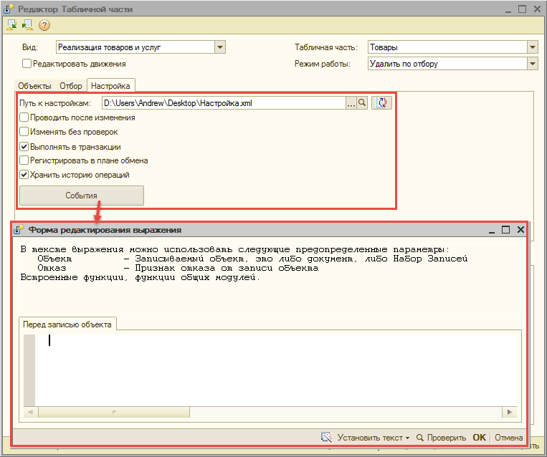
Выбираем «режим работы», а именно, что мы хотим сделать. Доступно 5 режимов:
«Изменить» - мы выбираем один или несколько документов, и изменяем выбранные строки по заданным настройкам.
«Удалить по отбору» - мы выбираем один или несколько документов, и удаляем отобранные строки из них.
«Перенести в документ» - мы отбираем данные, и копируем их в другой документ, документы могут полностью различаться.
«Свернуть» - объединение отобранный строк по заданному критерию.
«Перенести из табличного документа» - загружаем данные в выбранный документ из таблиц excel, dbf, mxl,
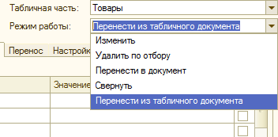
Каждому режиму соответствуют свои настройки и цветовое оформление, что позволяет лучше их различать.

Затем на закладке «Объекты» выбираем документы, с которыми мы будем работать (Данная закладка доступна для всех режимов кроме «Перенести из табличного документа») Их можно добавить запросом (Для продвинутых пользователей), либо вручную – форма выбора поддерживает множественный выбор, поэтому, чтобы добавить сразу несколько документов, при выборе нажимаем кнопку «Ctrl» и выбираем мышкой необходимые документы.
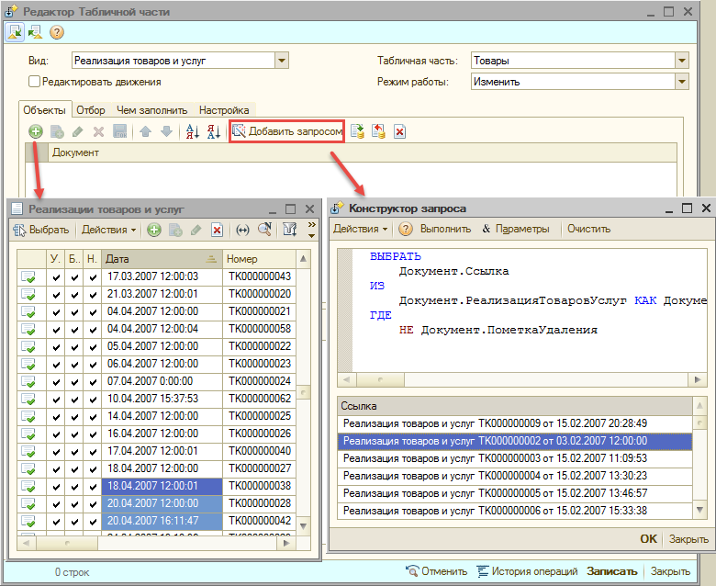
Если мы редактируем движения документов, то для выбора станут доступны документы в проводках, в которых фигурирует данный регистр, то есть можно выбирать сразу несколько видов документов
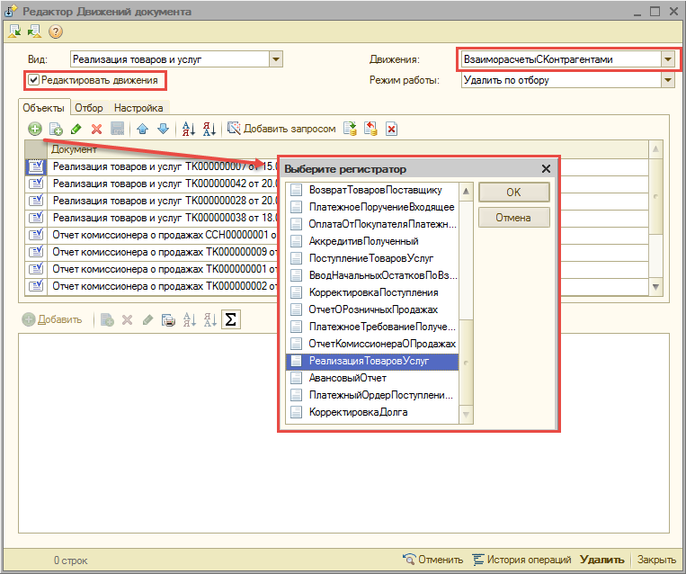
На закладке «Отбор» задаем какие данные нам нужны. Отбор поддерживает различные варианты: «Меньше», «Больше», «В списке», «Содержит» и т.д.
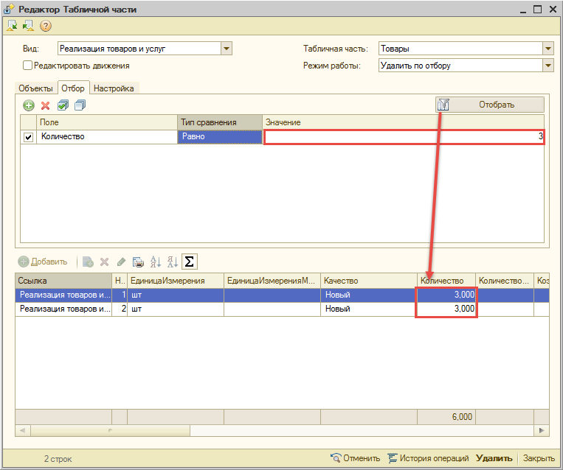
Если мы хотим выбрать все данные документов, то отбор можно не ставить. Для применения отбора нажимаем кнопку «Отобрать». Внизу отобразятся данные соответствующие текущей настройке, они и будут в дальнейшем редактироваться. Если необходимо исключить какую-то строку при редактировании, то достаточно ее просто удалить из нижней таблицы.
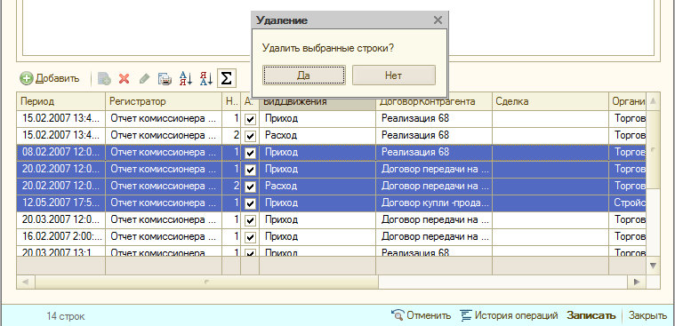
Все строки в нижней таблице можно редактировать вручную, либо добавлять новые, если мы куда-то переносим данные. (В режиме «Удаление по отбору» данные нельзя редактировать, потому что это бессмысленно)

Режимы работы:

Перенести из табличного документа
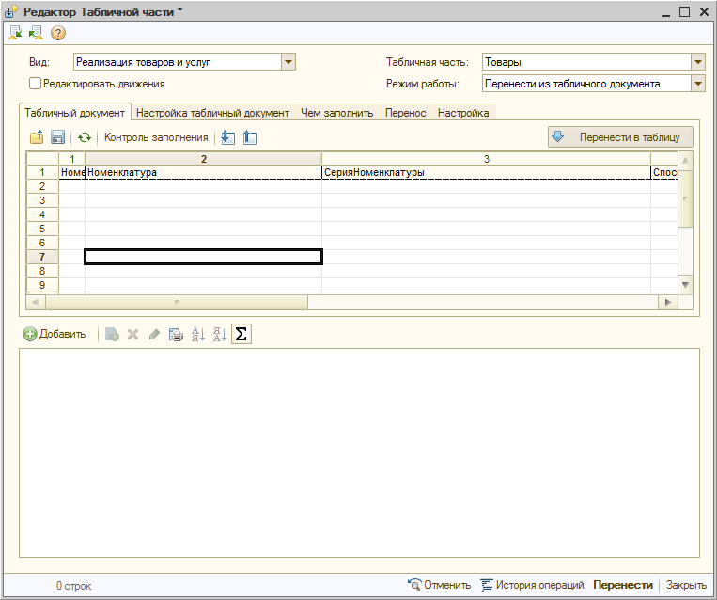
В данном режиме можно загружать данные из таблиц в выбранный документ, для этого на закладке «Настройка табличного документа» задаем какие колонки мы хотим загружать (первый флажок). Для каждого поля необходимо выбрать режим загрузки поля: Искать (производится поиск содержимого колонки, в случае успеха используется найденный элемент), Вычислять (значение поля вычисляется на основании заданного выражения), Устанавливать (значение поля жестко задается перед загрузкой). Режим загрузки "Устанавливать", в случае со справочником "Номенклатура" может быть полезен для установки ставки НДС загружаемых товаров в определенное значение.
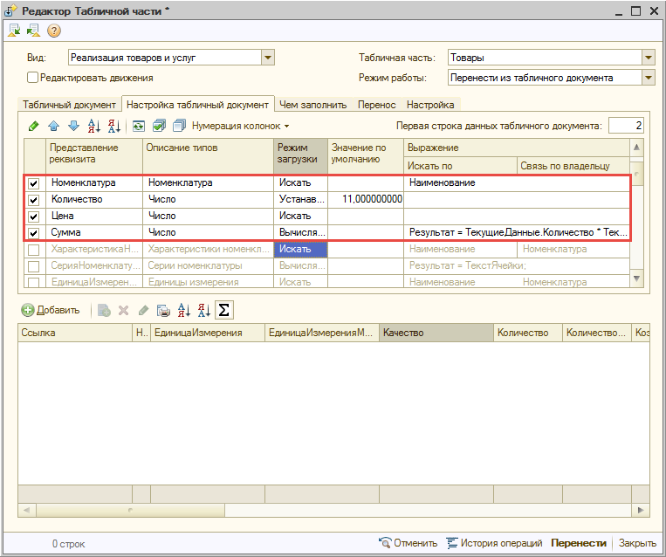
Для проверки того как мы настроили загрузку нажимаем «Контроль заполнения», в процессе программа может сообщить о неоднозначном представлении элемента, в таких случаях нажимаем правой кнопкой над таким элементом и нажимает «Выбрать значение», тогда при загрузке программа проставит то значение, которое мы установили.
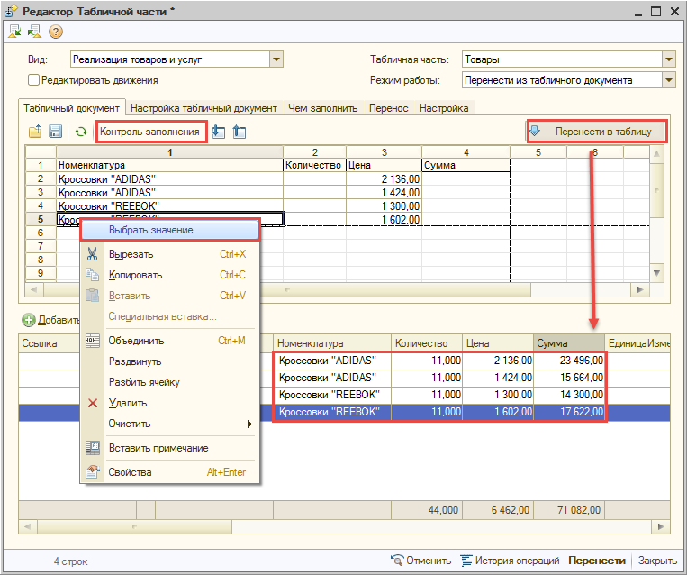
Для загрузка текущих строк необходимо выбрать документ, это указывается на закладке «Перенос» в поле «Документ переноса», после этого можно нажимать кнопку «Перенести».

Изменение
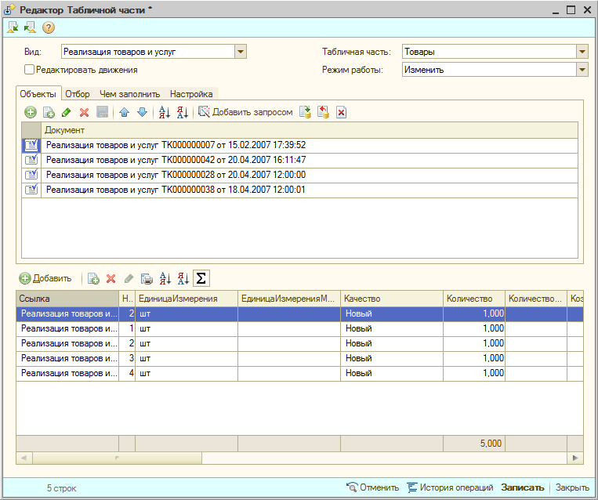
Этот режим позволяет отредактировать выбранные данные и отразить их в документе. Строки можно редактировать напрямую в таблице, либо задавая настройки для их автоматического изменения на закладке «Чем заполнять». Так, например, чтобы изменить колонку «Количество» в документе «Реализация товаров», необходимо на закладке «Чем заполнять» в строке «Количество» установить необходимое значение, либо можно задать произвольный код для выполнения, установив галку в поле «Формула» и, например, рассчитать количество, как отношение суммы к цене (код будет такой («Строка.Количество = Строка.Сумма / Строка.Цена;»). Чтобы применить данные настройки, нажимаем кнопку «Изменить», чтобы поля участвовали в изменении необходимо, чтобы в них стояла галка «Изменять» После этого можно записать произведенные изменения.
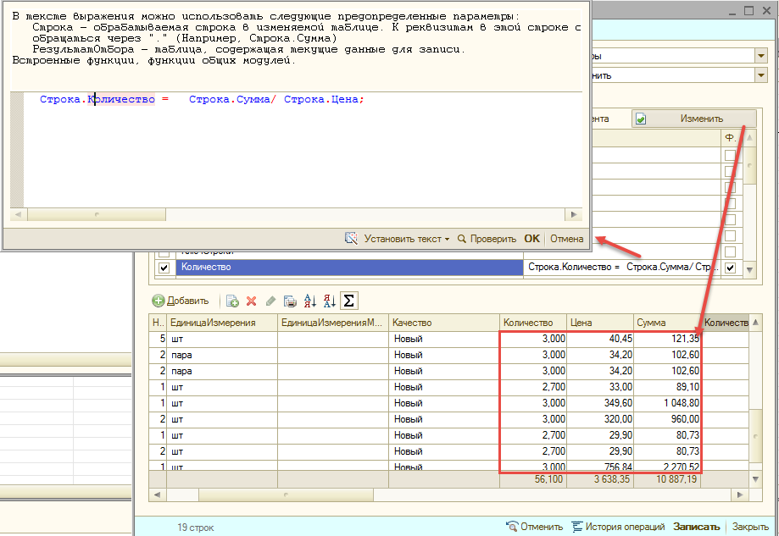

Удаление по отбору
Данный режим позволяет удалять из документов данные по определенному условию. Отбираем строки и нажимаем кнопку «Удалить», они будут удалены.
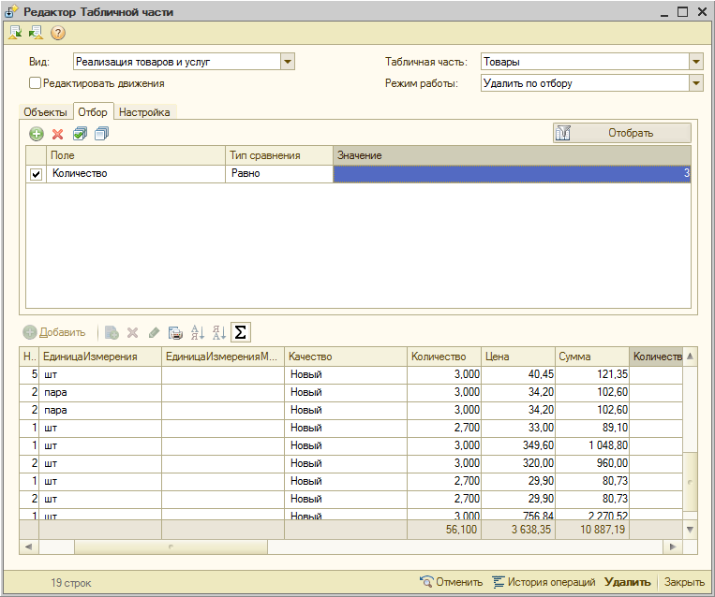

Перенесение в другой документ
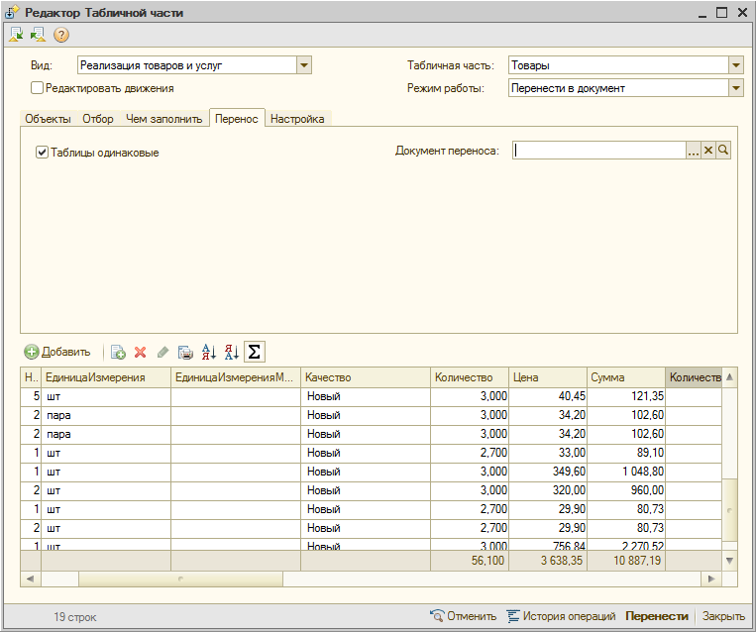
В данном режиме можно данные, которые будут перенесены в другой документ. Выбираем строки, на закладке «Перенос» указываем документ, в который необходимо их перенести.
Если документы полностью различаются, например, необходимо перенести из «реализации» таблицу товаров в документ «перемещения товаров,» то снимаем галку «таблицы одинаковые» - тогда для «документа переноса» станут доступны поля «Вид», «Табличная часть», «Редактировать движения», что позволяет выбирать отличный от исходных документ.
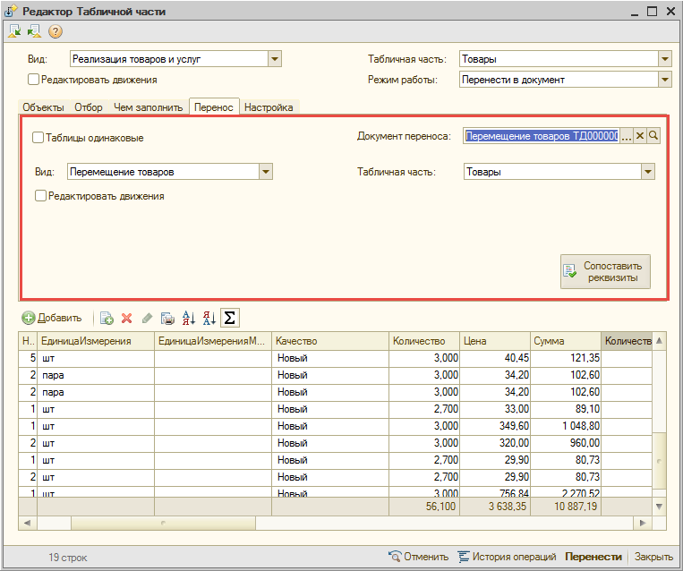
В различающихся документах обработка сама проставит соответствие между реквизитами источника и приемника, сопоставление происходит по наименованию. Для того, чтобы перенос сработал, необходимо сопоставить все реквизиты. Для ручного сопоставления нажимаем на кнопку «Сопоставить реквизиты». В открывшейся форме можно задать, как реквизит источника соответствует реквизиту документа переноса, возможно три варианта: проставляем имя реквизита, либо задаем его как формула, либо нажимаем галку «пропустить», тогда данная колонка не будет участвовать в переносе. Для не сопоставленных полей необходимо указать флажок «Пропустить».
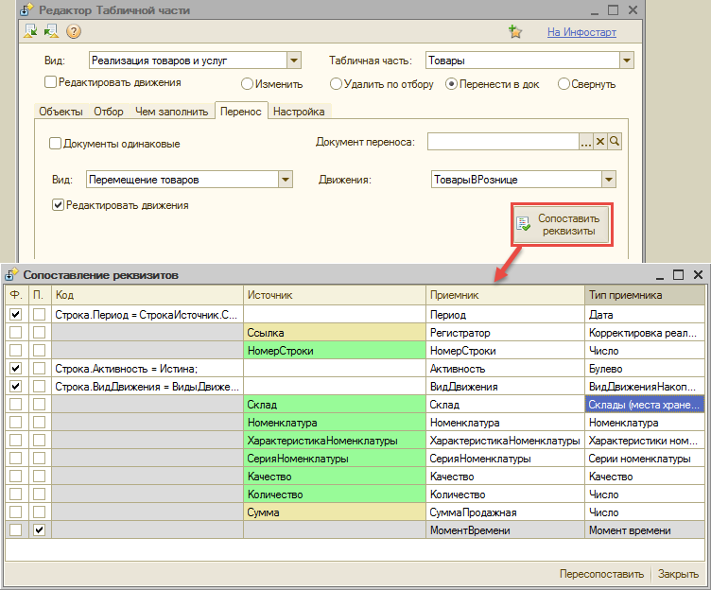

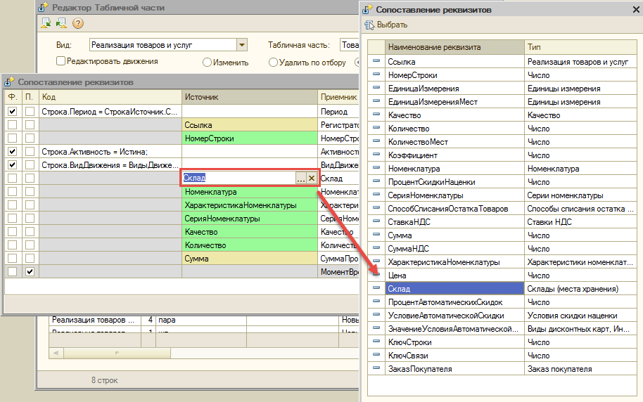
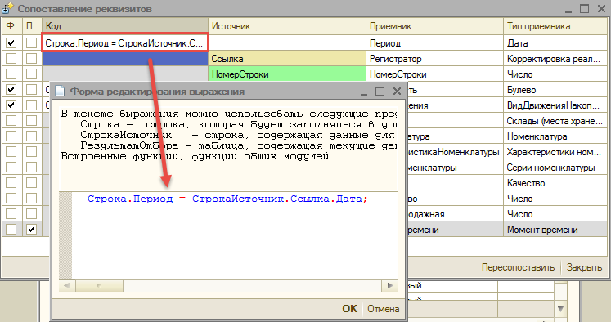

Свернуть строки документа

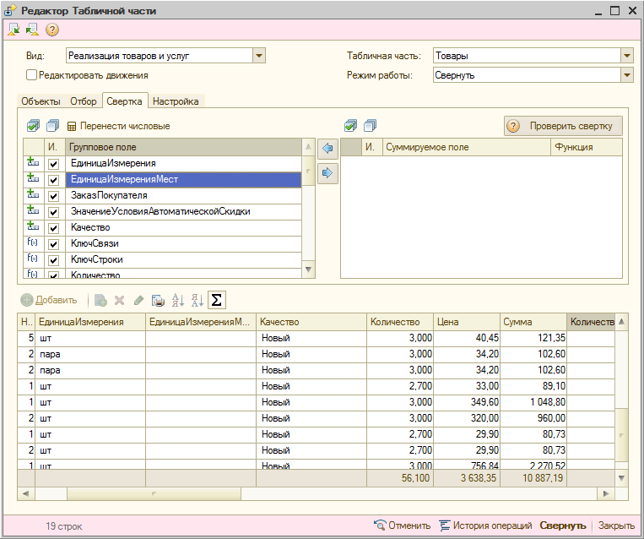
Данный режим позволяет объединять выбранные данные по определенному критерию, например, в документе «поступления товаров», можно объединить количество одинаковой номенклатуры, а в поле цена проставить максимальную из отобранной. На закладке «Свертка» можно определить, как мы будем группировать поля: с левой стороны располагаются группируемые поля, справа – суммируемые, для них можно задать как будет свернуто это поле, для числовых полей доступно «Максимум», «Минимум», «Среднее», «Сумма». Для не числовых доступно только «Максимум» и «Минимум». Поля можно исключать из объединения, сняв флажок «Использовать», тогда при объединении данная колонка будет очищена.
Для того, чтобы убедиться, что свертка пройдет правильно, есть кнопка «Проверить свертку» - по ней можно увидеть, как будут объединены данные.
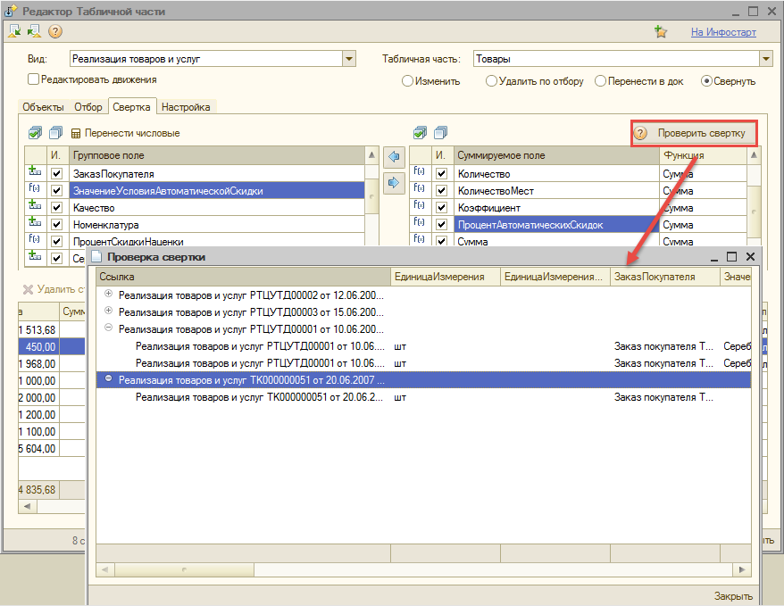

Загружать колонки из табличного документа

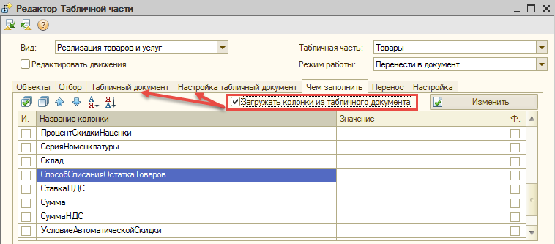
Данная настройка появляется при переносе или изменении данных на закладке «Чем заполнять».
Она позволяет брать строчки из табличного документа, искать их в отобранной таблице и менять выбранные колонки в ней. Настройки аналогичны загрузке данных из табличного документа, за исключением того, что в таблице «Настройка табличного документа» появились колонки «Искать» и «Загружать», первая указывает по какому колонке следует искать строчки в отобранной таблице, а вторая – что нужно заполнять.
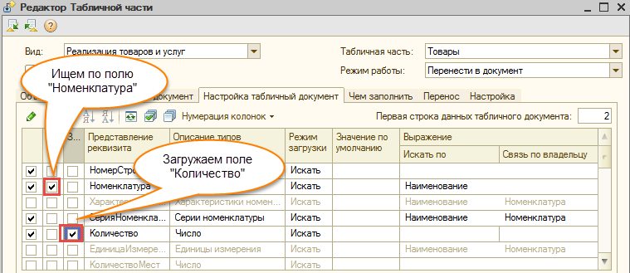
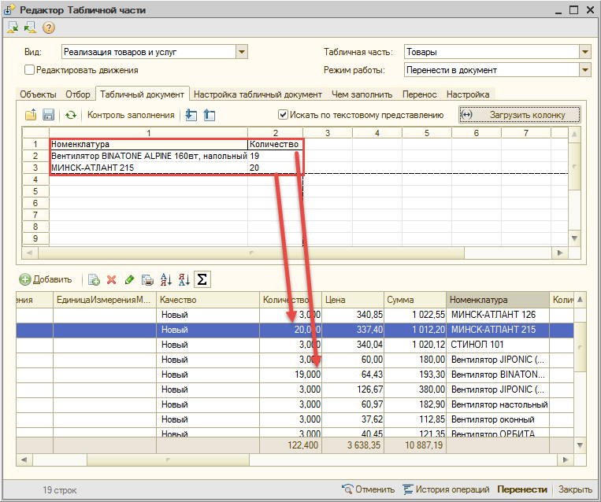
На закладке «Табличный документ» появится также флаг «Искать по текстовому представлению» - он означает, что при загрузки колонки, обработка не будет вначале создавать таблицу загруженных данных, а затем сопоставлять ее с отобранной таблицей, а будет сразу искать такое наименование с таблице, что сделает поиск более точным.

История операций

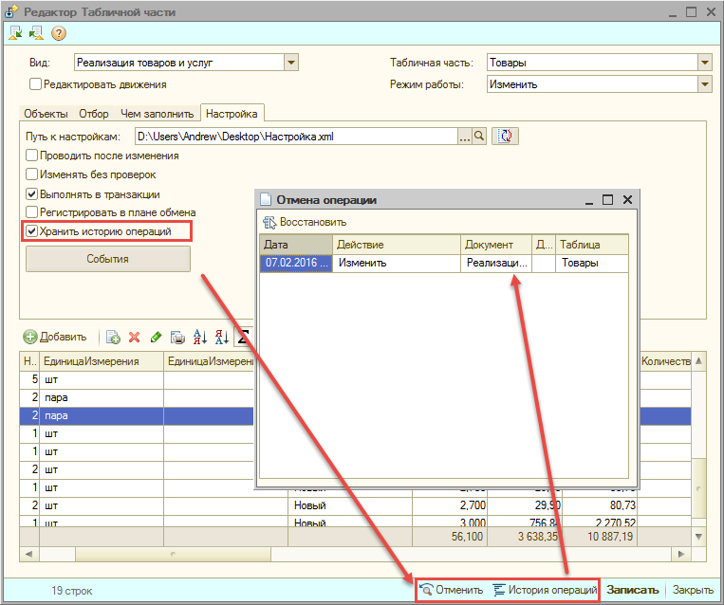
В процесс изменения данных иногда требуется отменить уже произведенные изменения, для этого реализована «История операций». Функционал включается по флагу «Хранить историю операций»: перед изменениями исходные данные будут сохранены, и их можно будет восстановить. Нажав кнопку «Отменить» - будет восстановлена предыдущая операция, либо по кнопке «История операций» - можно выбрать более раннюю операцию.

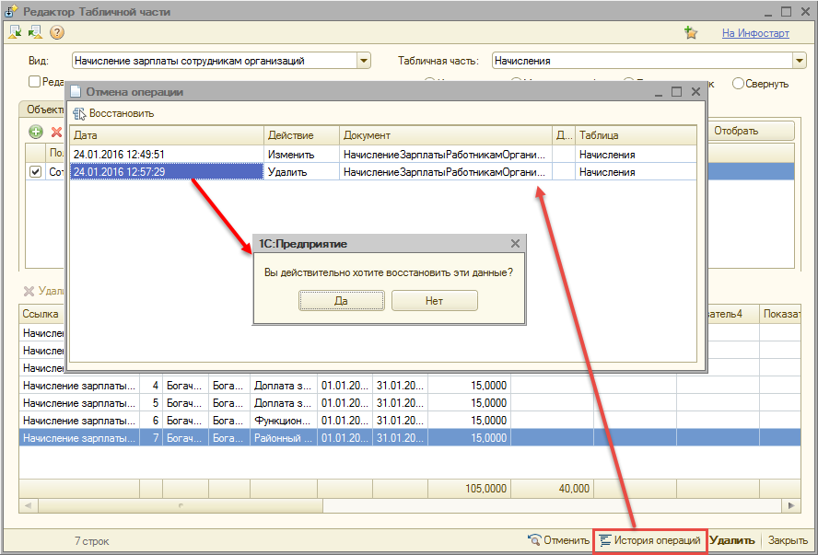

Сохранение и восстановление настроек

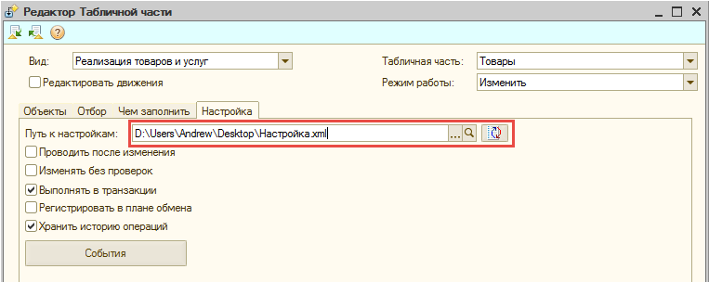
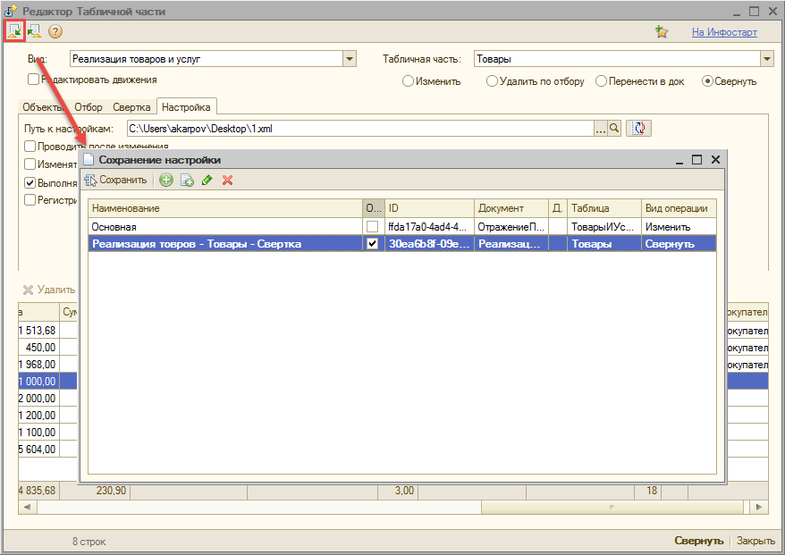
Для периодического выполнения одних и тех же операций с данными, предусмотрено сохранение настроек в форме, для этого на закладке «Настройка» необходимо задать «Путь к настройкам». После этого в левом верхнем углу нажимаем «Сохранить настройку» - откроется форма, в ней нажимаем кнопку «Добавить», задаем наименование настройки и нажимаем кнопку «Сохранить» - теперь настройки сохранены, чтобы настройка восстанавливалась сразу при открытии программы, необходимо в форме «Сохранение настроек» указать пункт «Использовать при открытии», тогда если был задан «путь к настройкам», то данная настройка будет восстановлена при открытии программы.

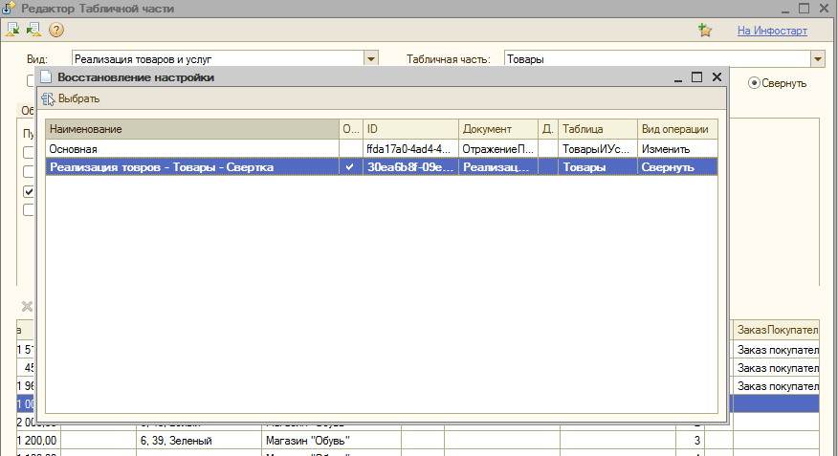

Редактор выражений

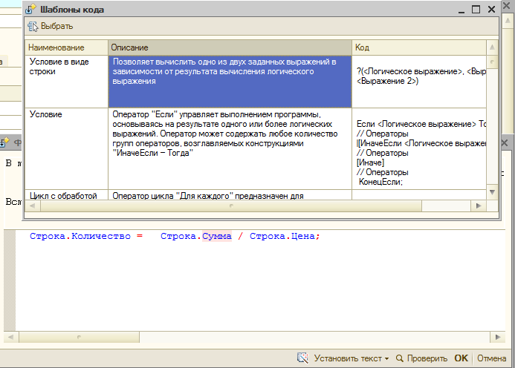
Стоит немного рассказать про редактор выражений. Данный редактор поддерживает подсветку синтаксиса, можно вызывать конструктор запроса, или заполнять код по шаблону. Также можно проверить выполняемый код по соответствующей кнопке, это поможет избежать ошибок при заполнении.
Также в редактор автоматически встроена проверка на выполнение запрещенного кода, то есть в коде нельзя использовать команды типа «Выполнить», «Вычислить», «Записать», «Удалить» и т.д. Это поможет избежать несанкционированных изменений в базе.

Сохранение таблицы для использования

Часто ли вам приходится ставить отбор «В списке» и вручную набивать те данные, которые вам нужны? А если эти данных много? Меня это очень расстраивало, поэтому в процессе и возникла такая мысль: А что если сделать, чтобы можно было ставить в отбор уже выбранные данные.
Чтобы использовать данный функционал, нужно в уже отобранной таблице нажать кнопку «Сохранить для использования». Затем эти данные можно использовать в отборе или при выборе документов в конструкторе запросов.
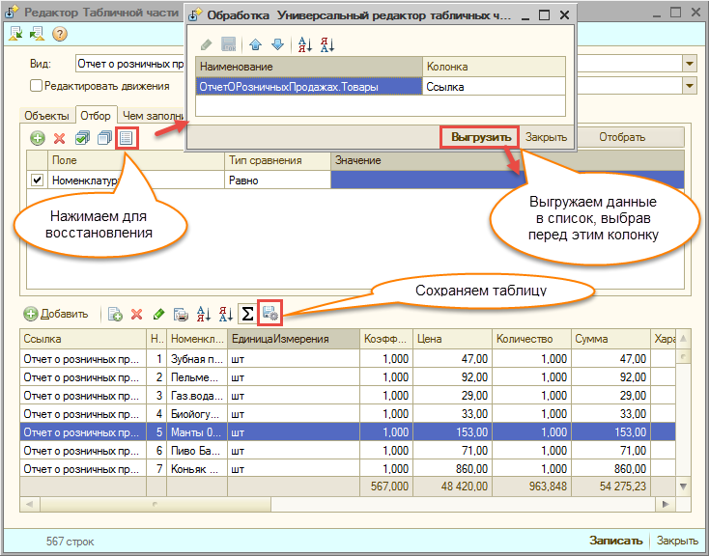

Объединение строк

Для режима «перенос из табличного документа» или «перенос» также доступна возможность свернуть строки как в режиме «Свертка», строки будут объединены в таблице до переноса. Такое необходимо, если мы хотим обнулить остатки взаиморасчетов для определенного контрагента, перенеся объединенные строки в документ «Корректировка долга» или «Корректировка записей регистров».

